**MAB5 (Tilastot ja todennäköisyys)**

**Välitesti 5 – ratkaisut ja pisteytysohje**

**Tarkista ja pisteytä tehtäväpaperiin tai vihkoon tekemäsi välitesti tämän ratkaisumonisteen avulla. Epäselvissä kohdissa kysy apua opettajalta. Kertaa tarvittaessa.**

1. Satunnaismuuttuja noudattaa normaalijakaumaa, jonka keskiarvo on 5 ja keskihajonta 1,2. Kuinka monta prosenttia aineistosta on arvon 4 alapuolella.

**a)** Laske tehtävä GeoGebra-ohjelmalla! **(4 p.)**

**b)** Laske tehtävä taulukkokirjan avulla! **(4 p.)**

**a)** GeoGebralla saadaan 

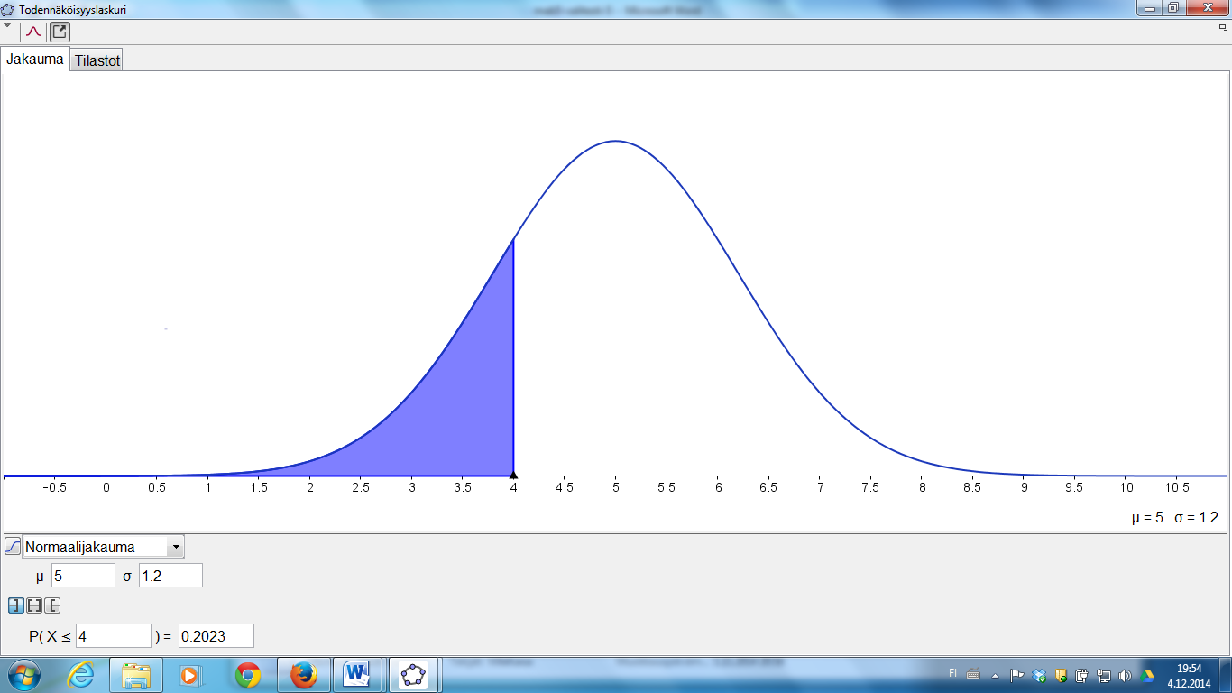

**b)** Normitetaan satunnaismuuttuja 

Symmetrian nojalla:



1. 16-vuotiaiden poikien pituuden keskiarvo on 173,1 cm ja keskihajonta 7,2 cm. Pituus noudattaa likimain normaalijakaumaa. Kuinka monta prosenttia pojista on yli 165 cm pitkiä? Anna vastaus prosentin tarkkuudella. **(4 p.)**

